B12 陈华芳 名教师成长营公开课开设情况一览表

表3 区级公开课开设汇总表 （注意：一篇一行）

序号 | 执教者 | 开课课题 | 开课时间 | 组织单位 | 级别
1 | 王虹 | 陈华芳名教师成长营区域游戏开放 | 2022.5 | 新北区教师发展中心 | 区级
2 | 李亚琴 | 陈华芳名教师成长营集体活动开放 大班美术《美丽的紫藤花园》 | 2022.5 | 新北区教师发展中心 | 区级
3 | 陈洁 | 陈华芳名教师成长营集体活动开放 中班科学《泥鳅》 | 2022.5 | 新北区教师发展中心 | 区级
4 | 潘嘉雯 | 陈华芳名教师成长营集体活动开放 大班音乐《毛毛虫变蝴蝶》 | 2022.5 | 新北区教师发展中心 | 区级
5 | 孙亚琴 | 陈华芳名教师成长营区域游戏开放 | 2022.5 | 新北区教师发展中心 | 区级
6 | 蔡丽萍 | 陈华芳名教师成长营集体活动开放 中班科学《蚂蚁的世界》 | 2022.6 | 新北区教师发展中心 | 区级
7 | 吴洁 | 陈华芳名教师成长营区域游戏开放 | 2022.6 | 新北区教师发展中心 | 区级
8 | 高玉晶 | 陈华芳名教师成长营区域游戏开放 | 2022.6 | 新北区教师发展中心 | 区级
9 | 季金亚 | 陈华芳名教师成长营集体活动开放 大班数学《多变的小棒》 | 2022.11 | 新北区教师发展中心 | 区级

材料3 区级公开课材料
序号 | 公开课证书 | 网上公示链接
请与表3序号一致 | 如为网上截图请一并截取“组织单位”名称
1 | 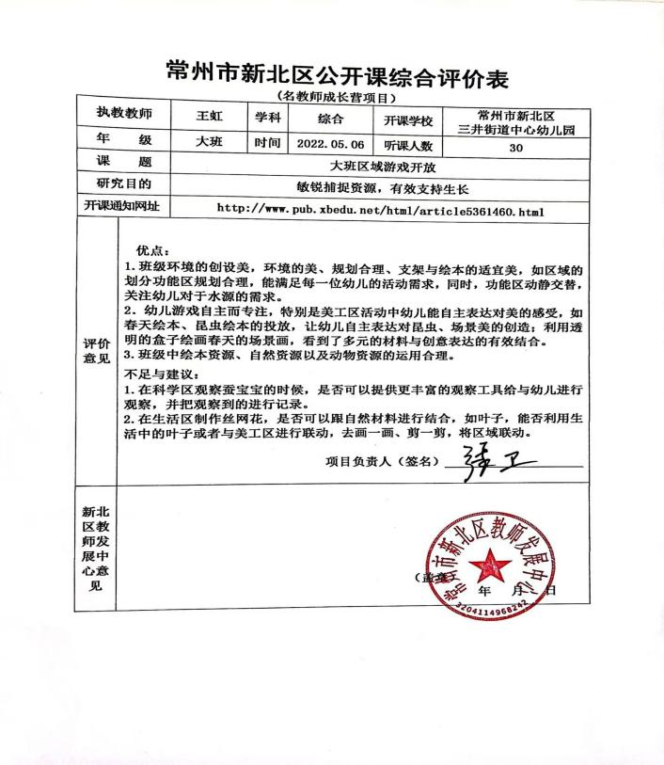
2 | 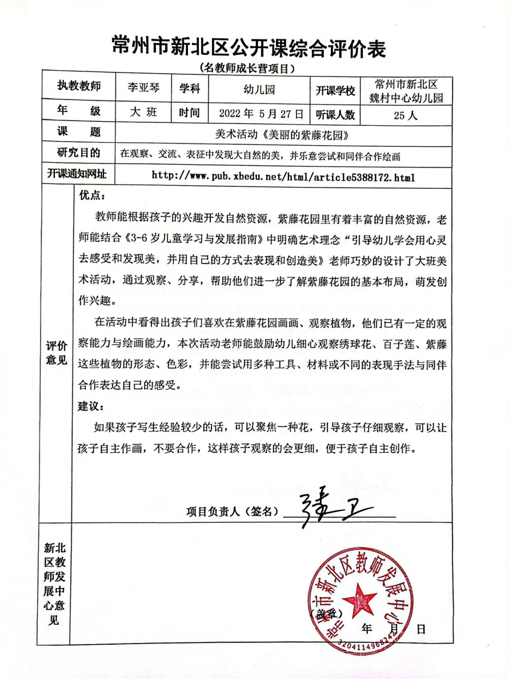
3 | 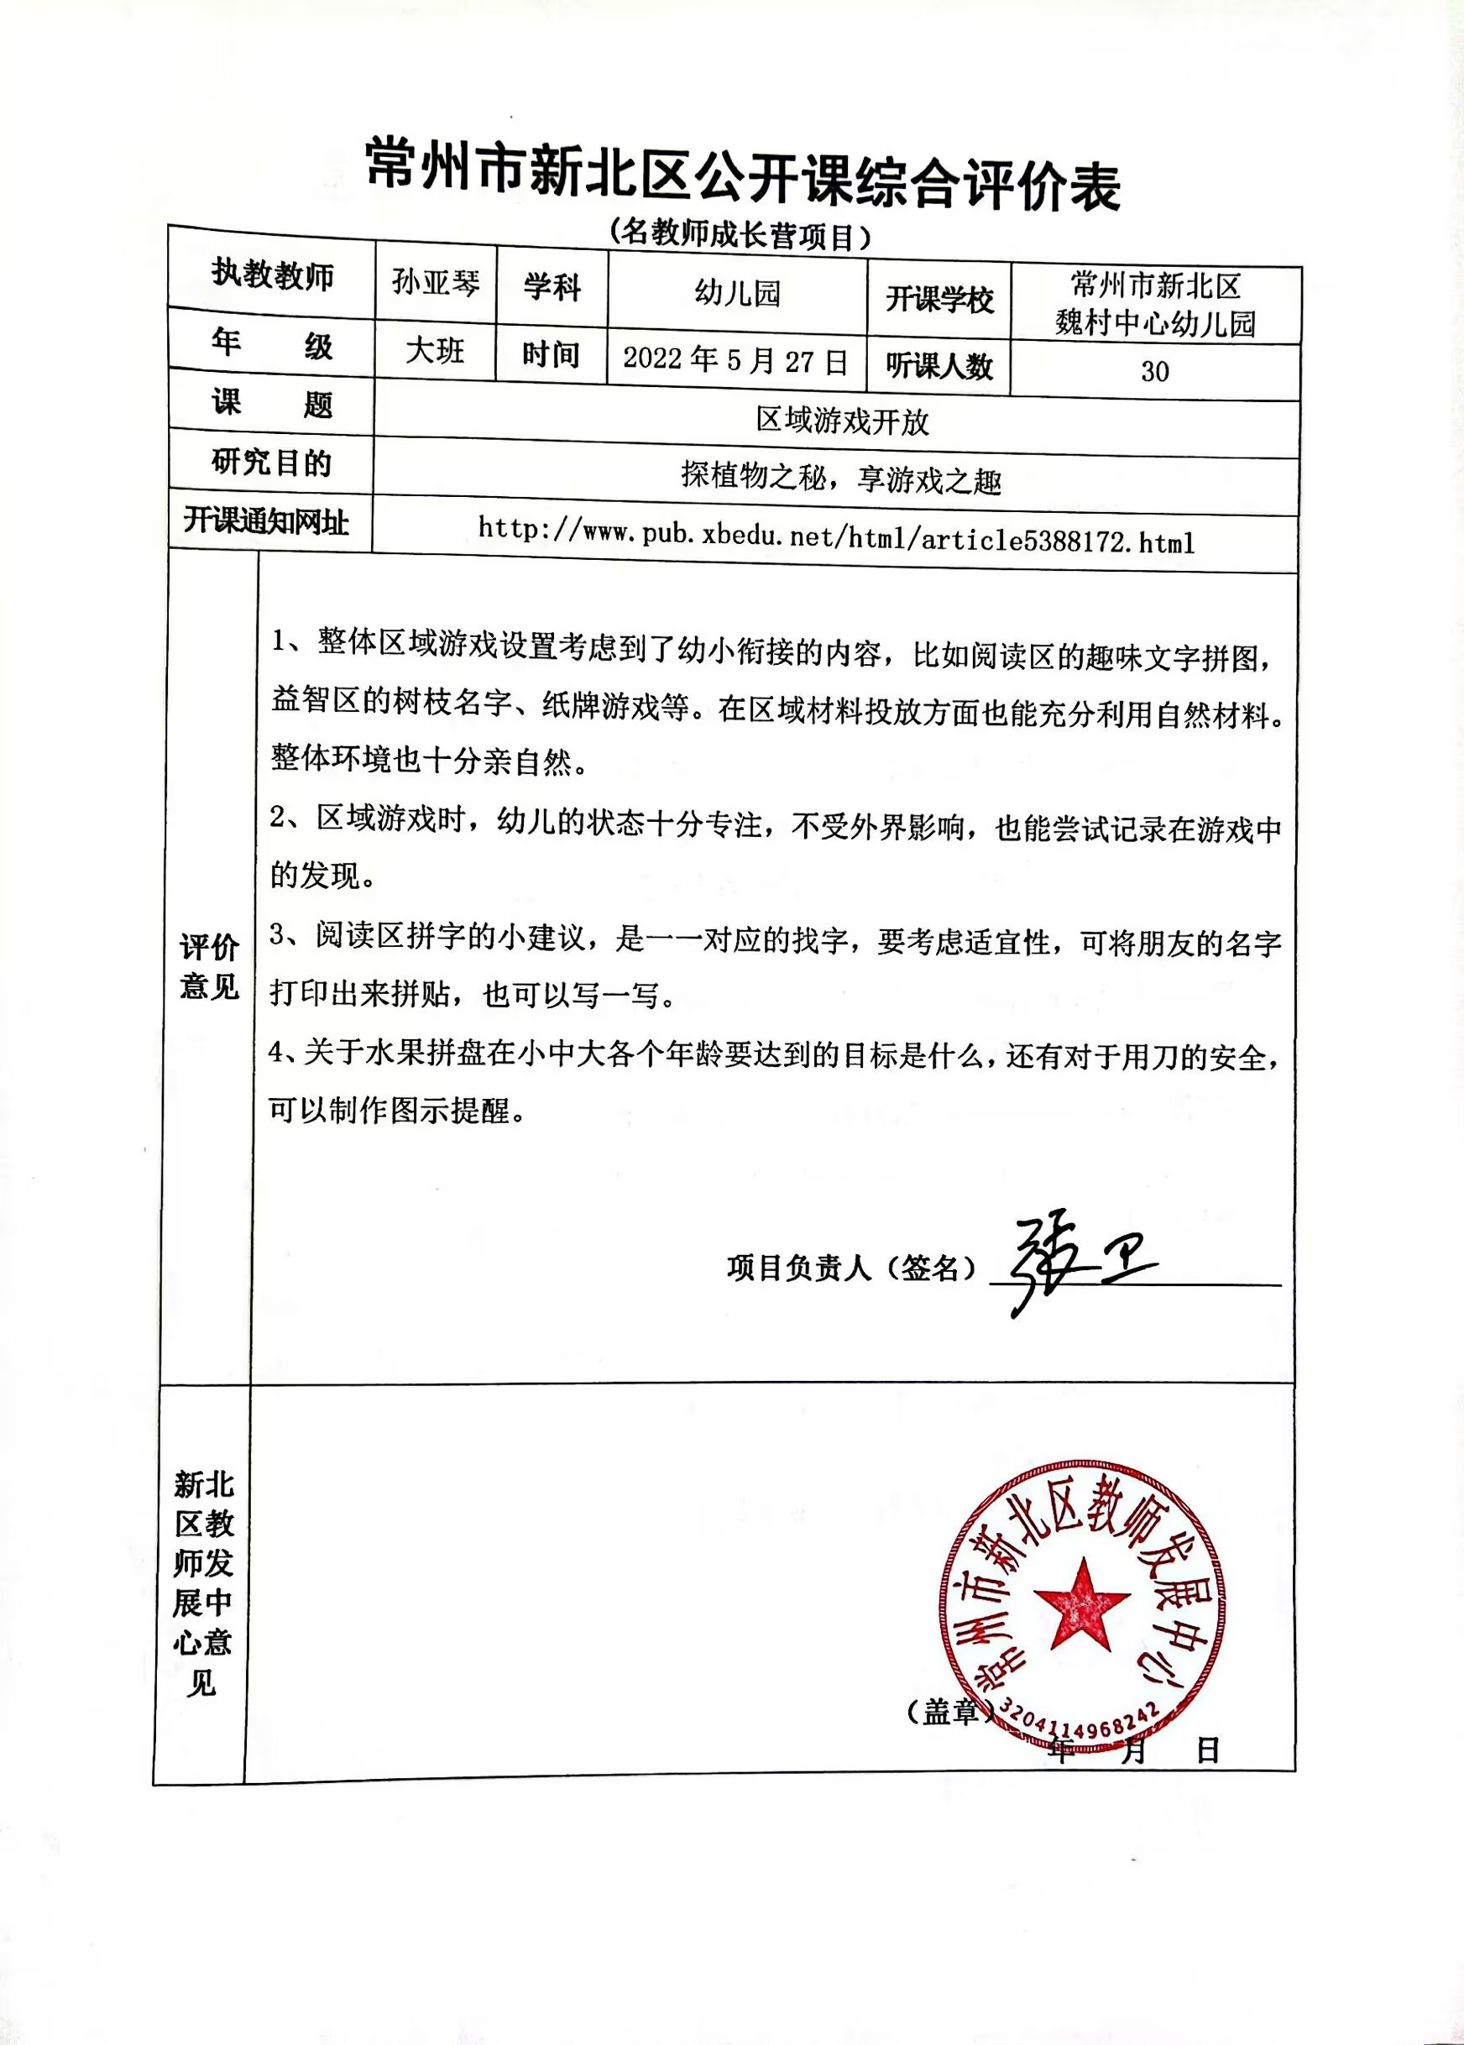
4 | 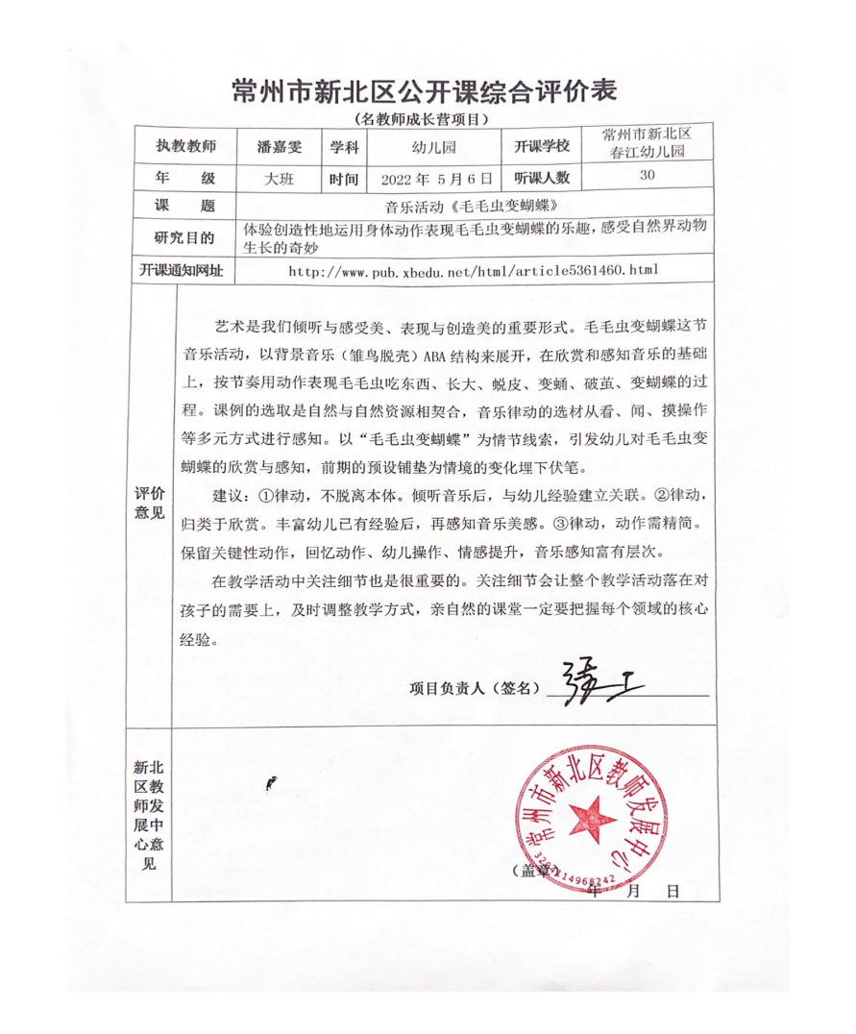
5
6 | 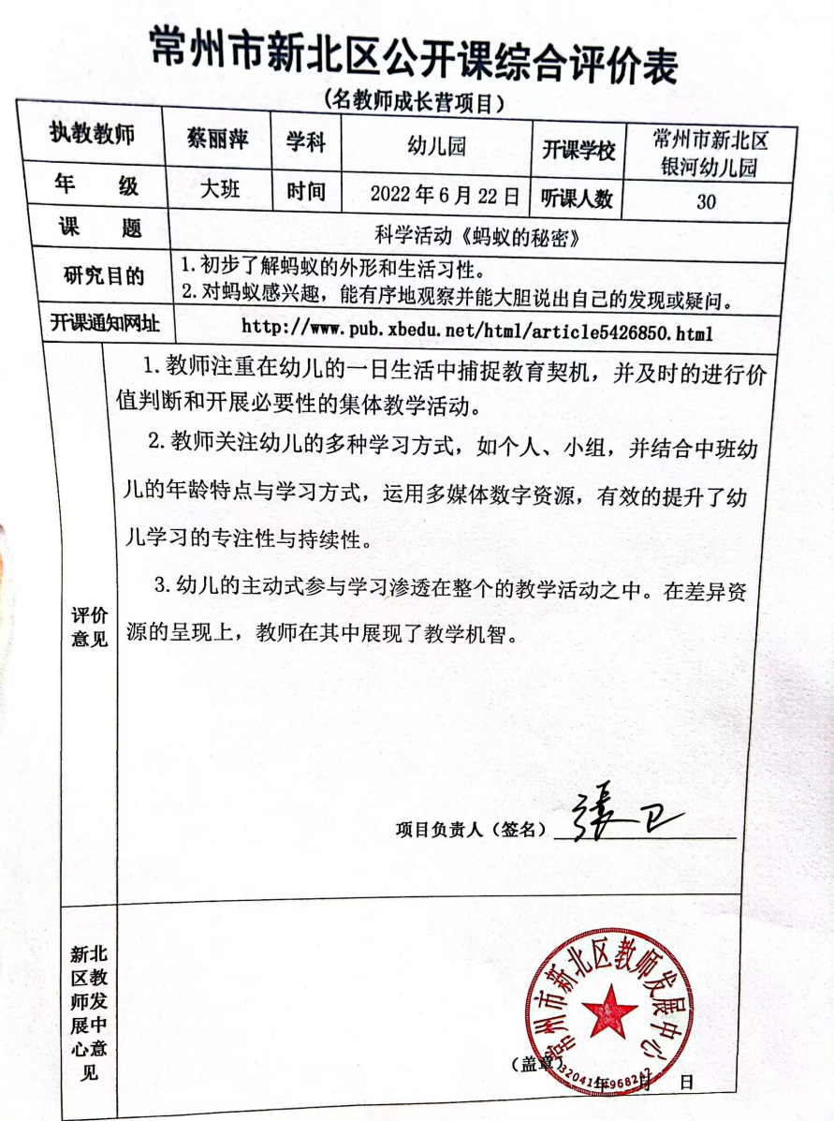
7 | 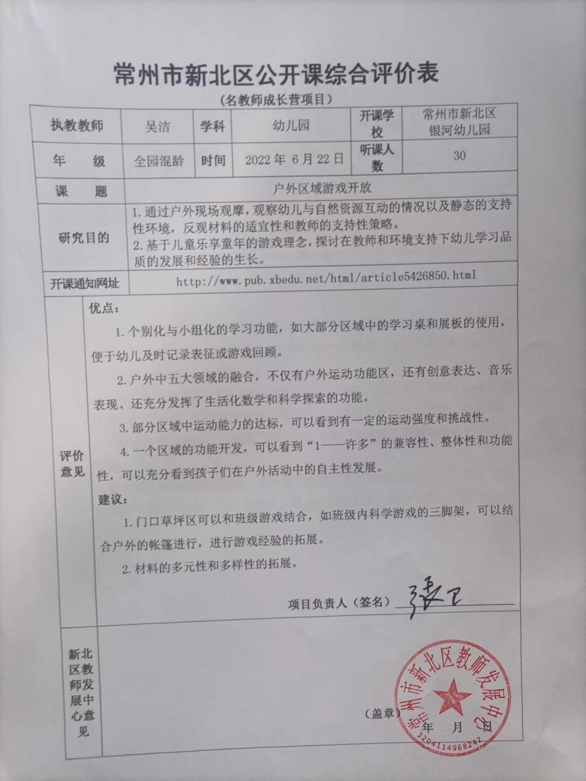
8 | 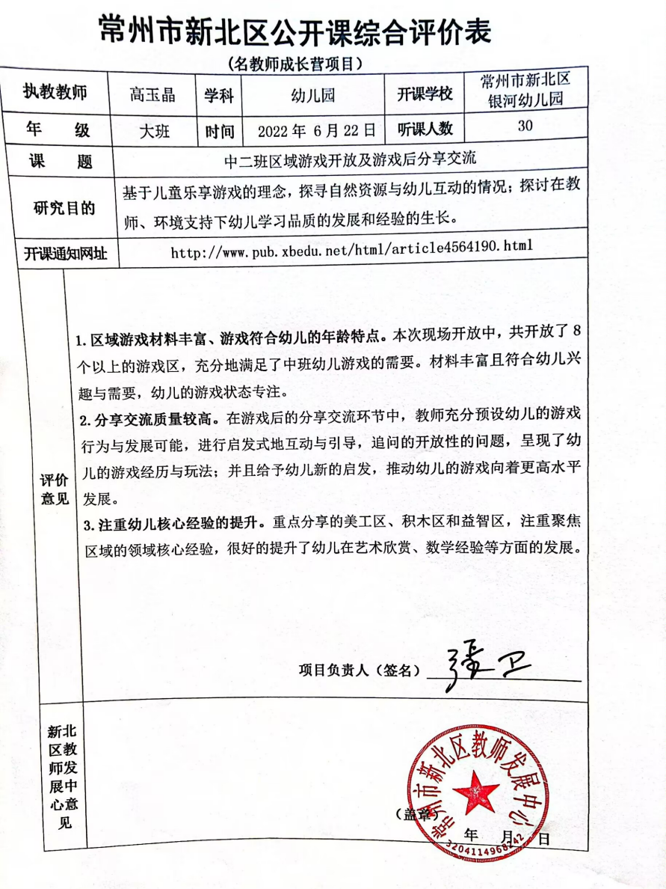
9 | 